附件：参数及需求一览表
1、货品
序号 | 货品名称 | 单位 | 数量 | 参考图
1 | 收纳包 | 个 | 约3000 | 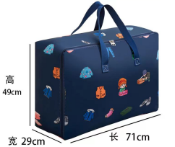
注：
1、以上数量只作为报价参考，合同按照实际使用量付款。
2、现场勘察，不做统一组织，自行勘察。联系电话：姚老师13865005968。
2、货品具体参数
1、面料：600D加厚牛津布，耐磨耐刮，结实耐用；添加TPE防水涂层，轻微落灰擦拭即可，清洁可水洗
2、里料：内部覆膜，防水、防潮，隔绝水分，自然防霉。
3、其他：反复使用，环保无异味；袋承重好，手提牢固。
4、容量：可容纳10-15斤厚棉被一条或装羽绒被8件左右。
5、尺寸：70*25*50cm

